Установка для пайки медной шины 03.04.08
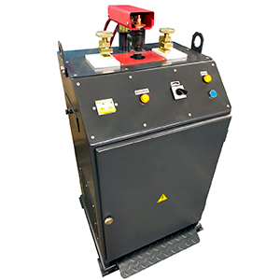
Установка предназначена для пайки медной шины твердыми припоями в процессе ремонта электрических машин.
Артикул: 03.04.08

ТЕХНИЧЕСКАЯ ХАРАКТЕРИСТИКА
1. Питание установки, В | 220 (50 Гц)
2. Мощность, кВА | 10
3. Потребляемый ток, А | 50
4. Вторичное напряжение, В | 8
5. Ток нагрузки, А | 1300
6. ПВ % | 10
7. Габаритные размеры (ДхШхВ) / масса, мм / кг | 600 х 600 х 1100 / 190
Возможны изменения основных параметров по Вашему техническому заданию
* Производитель имеет право без предварительного уведомления вносить изменения в изделие, которые не ухудшают его технические характеристики, а являются результатом работ по усовершенствованию его конструкции или технологии производства

